**Wahyu Nugroho Indrawinata**

using System;

using System.Collections.Generic;

public class Program

{

public static void Main()

{

string inputString = "USOMAANAPAIUMASYDNIP";

string targetWord = "SIAPA";

int JumlahKata = CountWords(targetWord, inputString);

Console.WriteLine("Jumlah kata yang dapat dihasilkan : " + JumlahKata);

}

public static int CountWords(string targetWord, string inputString)

{

List<int> results = new List<int>();

int final = Int32.MaxValue;

char[] charArray = targetWord.ToCharArray();

for (int i = 0; i < charArray.Length; i++)

{

int count = 0;

foreach (char c in inputString)

if (c == charArray[i]) count++;

results.Add(count);

}

for(int j = 0; j < results.Count; j++)

{

if(results.Count == 1){

final = results[j];

}else if(results.Count < 1){

final = 0;

}else if(results.Count > 1){

if(results[j] < final ){

final = results[j];

}

}

}

return final;

}

}

SELECT

mhs.*

FROM

kehadiran hdr

LEFT JOIN mahasiswa mhs ON hdr.NIM = mhs.NIM

WHERE

hdr.Tanggal BETWEEN "2020-06-15"

AND "2020-06-17"

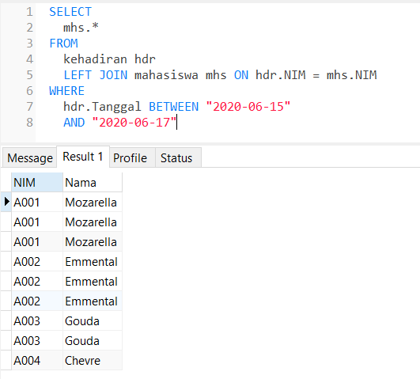

B)

SELECT

mhs.*,

Count( tanggal ) AS Jumlah_kehadiran

FROM

kehadiran hdr

LEFT JOIN mahasiswa mhs ON hdr.NIM = mhs.NIM

WHERE

hdr.Tanggal BETWEEN "2020-06-15"

AND "2020-06-17"

GROUP BY

mhs.NIM

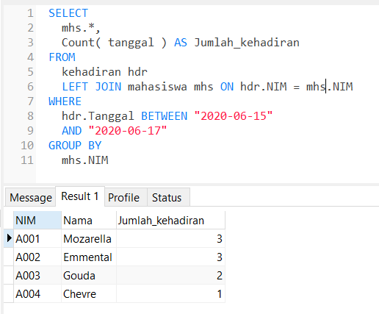

* Kesalahan pada fungsi tersebut adalah variable total tidak pernah terdefenisikan dalam konteks yang disediakan..   
  “The name 'total' does not exist in the current context”
* Merubah variable “total” menjadi “hasil”

public static int perkalianSederhana(int j, int k )

{

int hasil = 0;

while(j > 0 )

{

hasil += k;

j--;

}

return hasil;

}

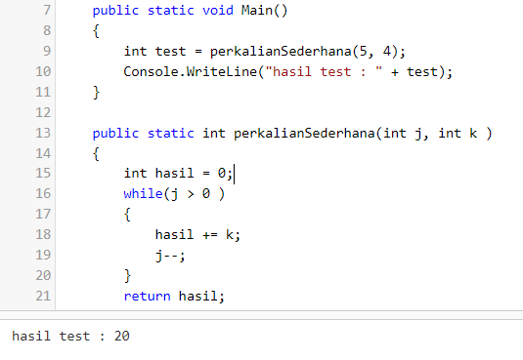

// Jumlah anting per jenis

int jumlahRuby = 5;

int jumlahTopaz = 3;

int jumlahPermata = 1;

// Harga per pasang anting

int hargaRuby = 1000000;

int hargaTopaz = 1250000;

int hargaPermata = 3000000;

// Menghitung total pendapatan maksimum

int totalPendapatan = (jumlahRuby / 2) * hargaRuby + (jumlahTopaz / 2) * hargaTopaz + (jumlahPermata / 2) * hargaPermata;

Console.WriteLine("Potensi pendapatan maksimum: Rp " + totalPendapatan);

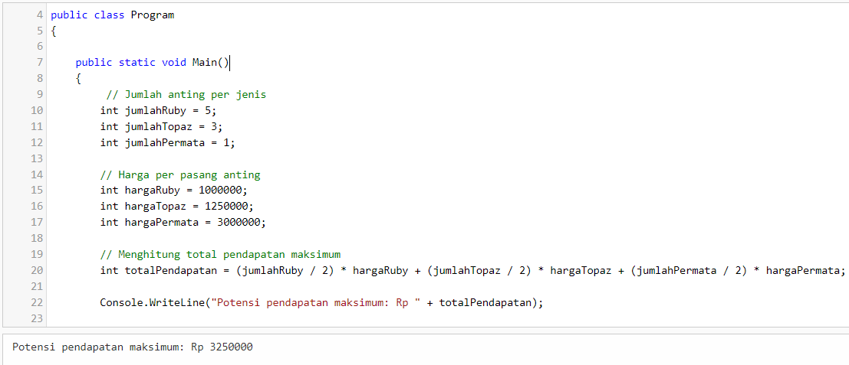

1. 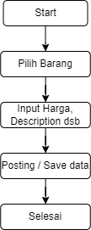
2. 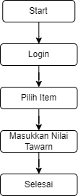

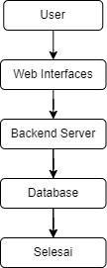

* User: Pengguna atau peserta lelang online.
* Web Interface: Antarmuka pengguna yang diakses melalui web browser atau aplikasi mobile untuk berinteraksi dengan sistem lelang.
* Backend Server: Merupakan bagian inti dari sistem lelang yang mengatur logika bisnis dan menyediakan API (Application Programming Interface) untuk berkomunikasi dengan web interface.
* Database Storage: Tempat penyimpanan data yang digunakan untuk menyimpan informasi mengenai produk lelang, penawaran peserta, dan data terkait lainnya.

**Teknologi yang dapat digunakan:**

* Web Interface: HTML, CSS, jQuery untuk pengembangan antarmuka pengguna yang responsif.
* Backend Server: Bahasa pemrograman seperti PHP, C#, mengembangkan logika bisnis dan menyediakan API.
* Database Storage: Relational Database Management System (RDBMS) seperti MySQL, PostgreSQL, atau Microsoft SQL Server, atau NoSQL database seperti MongoDB, Firebase, atau Cassandra, dapat digunakan untuk menyimpan data lelang.

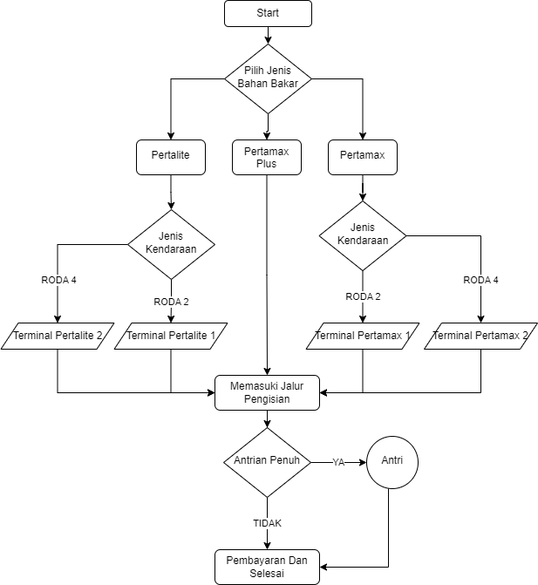

* Simbol Start menunjukkan titik awal dari sistem antrian SPBU.
* Pengguna memilih jenis bahan bakar yang ingin diisi.
* Terdapat tiga jalur tergantung pada jenis bahan bakar yang dipilih.
* Jika memilih pertamax plus maka akan langsung memasuki jalur pengisian
* Jika memilih pertalite dan pertamax maka user harus memilih jenis kendaraan
* Jika kendaraan roda 2 maka akan masuk ke terminal pertalite 1 dan terminal pertamax 1, sebelum memasuki jalur pengisian
* Jika kendaraan roda 4 maka akan masuk ke terminal pertalite 2 dan terminal pertamax 2, sebelum memasuki jalur pengisian
* Kemudian jika antrian sedang penuh maka kendaraan mengantri sebelum pembayaran dan selesai
* Jika tidak antri maka langsung pembayaran dan selesai